“低生育率时代下中日学前教育的发展与挑战”研究生论坛顺利召开
为促进中日两国学前教育的交流与合作，加强APLIC学前教育创新人才培养与资源共享，共同探讨低生育率时代下中日学前教育发展面临的挑战，2019年1月12日，北京师范大学教育学部学前教育研究所与日本广岛大学教育学研究科附属幼年教育研究所联合主办的中日学前教育专业研究生论坛顺利落下帷幕。日本广岛大学教育学研究科、附属幼年教育研究所所长七木田敦教授，北京师范大学教育学部学前教育研究所所长洪秀敏教授、李敏谊副教授，以及35位中日硕博士研究生代表参与了此次论坛。
本次论坛围绕生育政策与学前教育发展、生育政策与儿童发展以及生育政策与家庭教育三大议题展开深入探讨，由北京师范大学教育学部学前教育研究所李敏谊副教授主持。李敏谊副教授介绍了本次论坛召开的背景及意义，并对中日两方参会的各位专家学者和研究生代表们的到来表示衷心感谢。
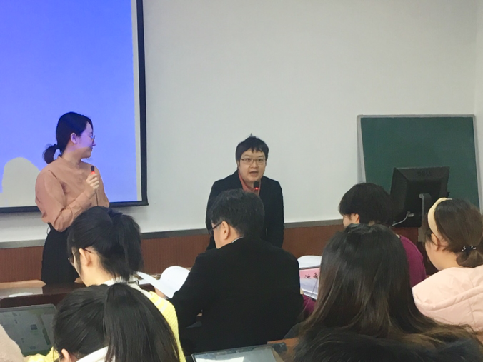
北京师范大学李敏谊副教授主持论坛
首先，来自北京师范大学和日本广岛大学的两位领衔专家洪秀敏教授和七木田敦教授为大会带来了精彩的主旨报告。
北京师范大学学前教育研究所所长洪秀敏教授介绍了近几年中国学前教育改革发展取得的新进展，围绕“全面二孩”人口政策调整后中国学前适龄人口的变化趋势及未来的教育资源需求，客观分析了新时代学前教育改革发展可能面临的问题与挑战。
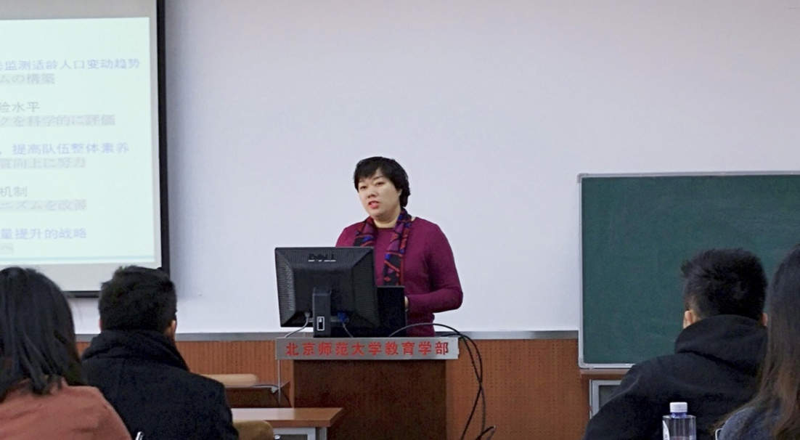
北京师范大学洪秀敏教授做主旨报告
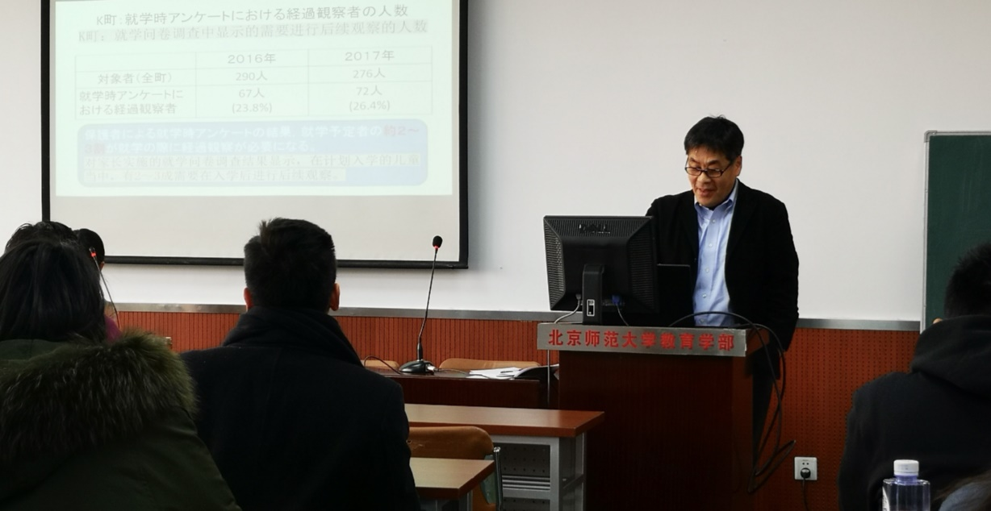
日本广岛大学七木田敦教授做主旨报告
日本广岛大学幼年教育研究所所长七木田敦教授聚焦保幼小衔接问题，以特殊儿童（包括疑似发展障碍）为例，提出了“学前阶段应具备的10种资质”，为中国现正面临的“幼小衔接”问题提供了经验和思路借鉴。
之后，来自日本广岛大学和北京师范大学的硕博士生研究生代表们就本次论坛的主题进行了汇报和分享。
北京师范大学学前教育研究所的博士研究生朱文婷从“全面二孩”政策受益者的视角出发，通过对家庭生育意愿和抚育困境的调查，提出应尽快解决婴幼儿照护、高龄生育等问题，为促进人口新政顺利落地以及家庭友好政策的构建提供政策建议。
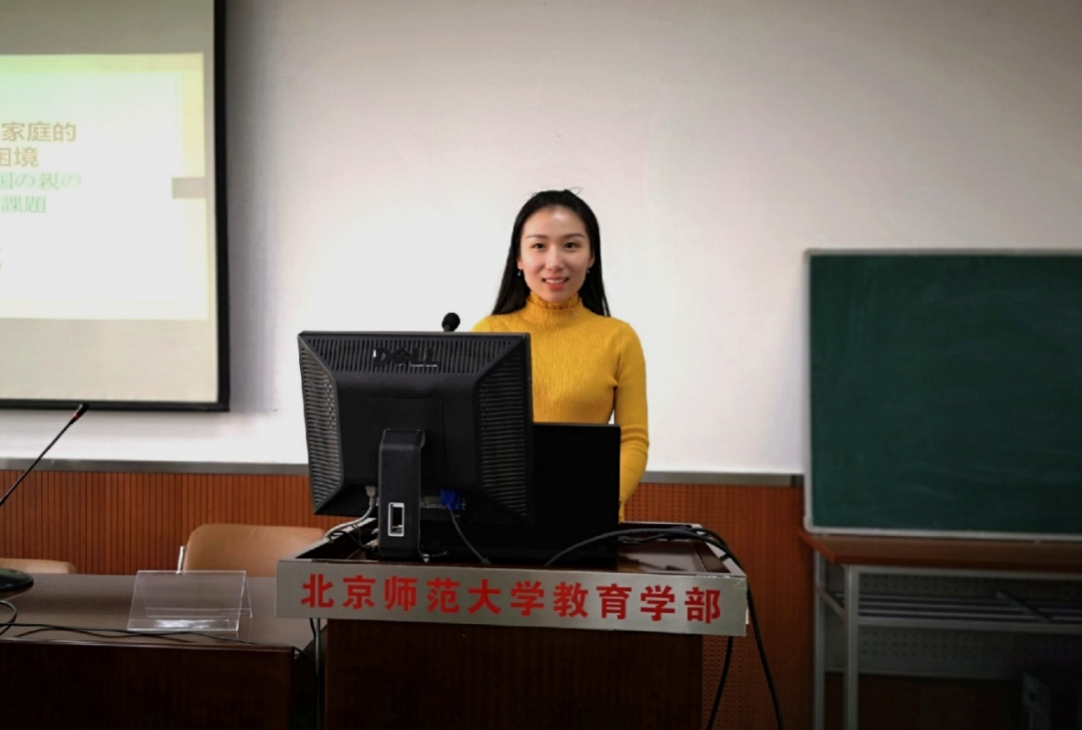
中方博士研究生朱文婷进行主题报告
日本广岛大学的博士研究生周心慧围绕生育政策下的父母养育问题，对一项关于“高龄计划”下多名子女养育研究进行了汇报，周心慧指出 ，“高龄产妇在身体和精神上备受压力”，其心理问题亟待关注和解决。此外，养育二孩能够对父母双方均产生积极影响。
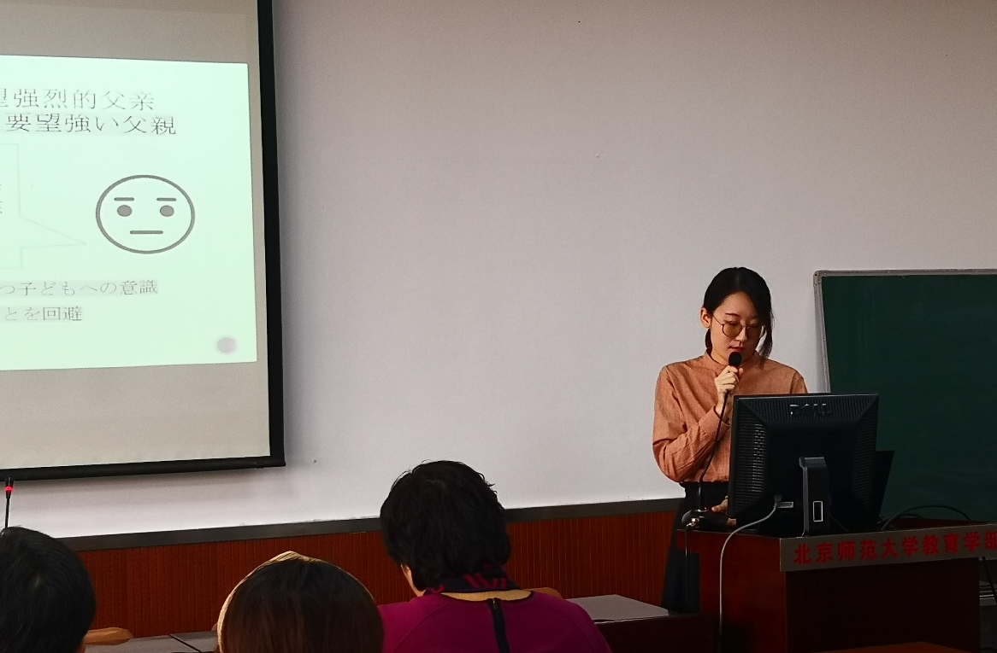
日方博士研究生周心慧做主题报告
日方博士研究生本冈美保子对作为日本育儿文化的童谣展开了深入探讨，同时对其与婴幼儿社会性发展关系的进行阐述，并提出其在共同养育中应用的可能路径。
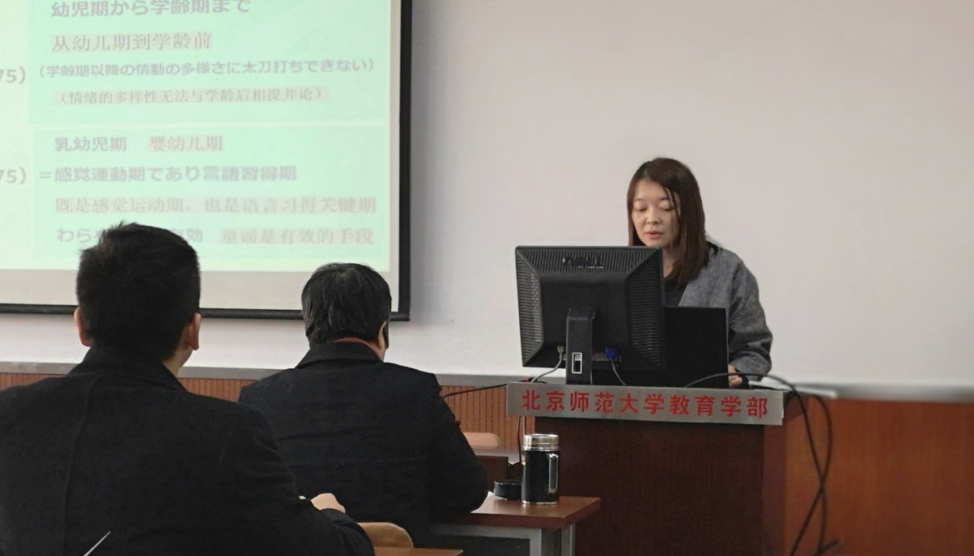
日方博士研究生本冈美保子做主题报告
中方硕士研究生华诗涵对0-3岁婴幼儿入托需求与现况进行了研究和思考，并揭示了当前托幼机构的供需矛盾，对未来托育服务供给侧改革的方向提出了思考与建议。
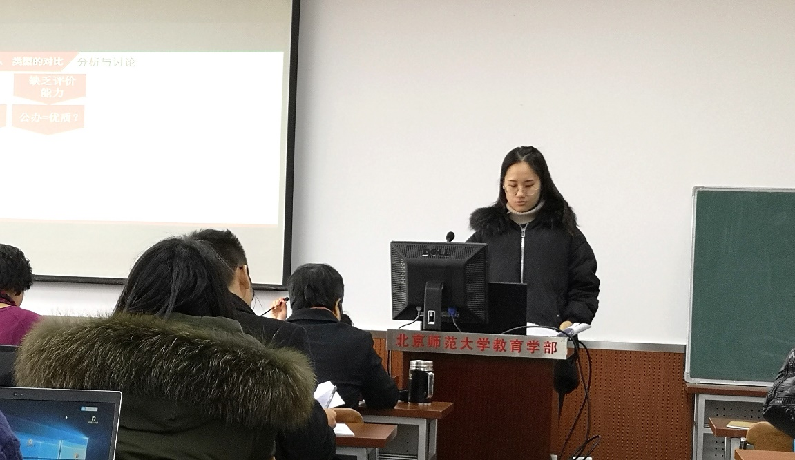
中方硕士研究生华诗涵做主题报告
中方硕士研究生于泳稼对从幼儿社会能力发展层面出发，对二孩时代下的同胞关系进行了探讨，发现拥有温暖和谐型同胞关系的幼儿会有更积极的同伴接纳认知，且出生次序、同胞年龄差等能够对同胞关系能够产生影响，为在二孩时代下如何更好促进同胞的发展提供了新的思路和方向。
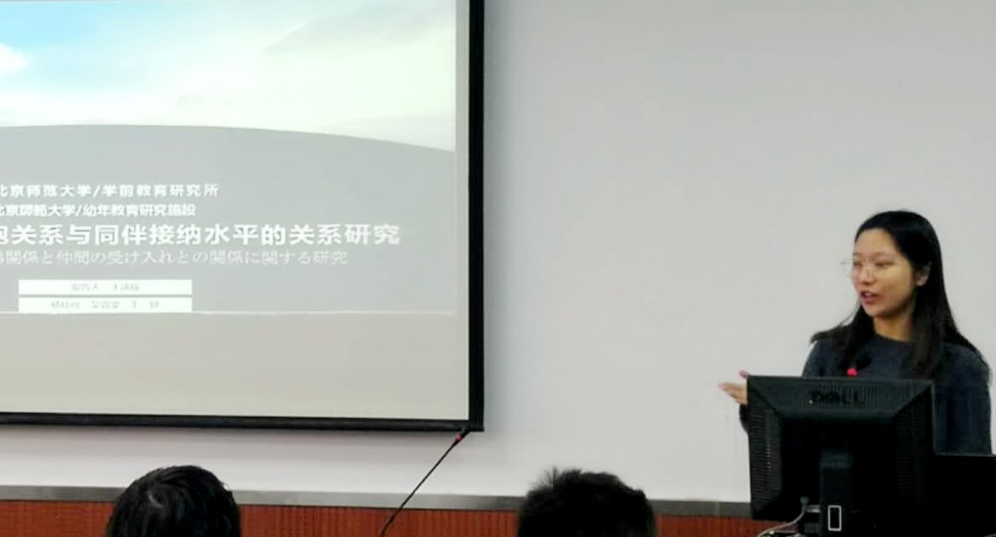
中方硕士研究生于泳稼做主题报告
日方博士生淀澤真帆从保育室的物理环境出发，探讨其对新入园幼儿的重要意义，幼儿能够逐渐掌握物理环境之间的距离感，并存在对某些物理环境的利用逐渐消失的现象，这一研究可为我们如何为幼儿创设积极、适宜的物理环境，以为促进幼儿尽快适应幼儿园生活提供了富有操作性的建议。
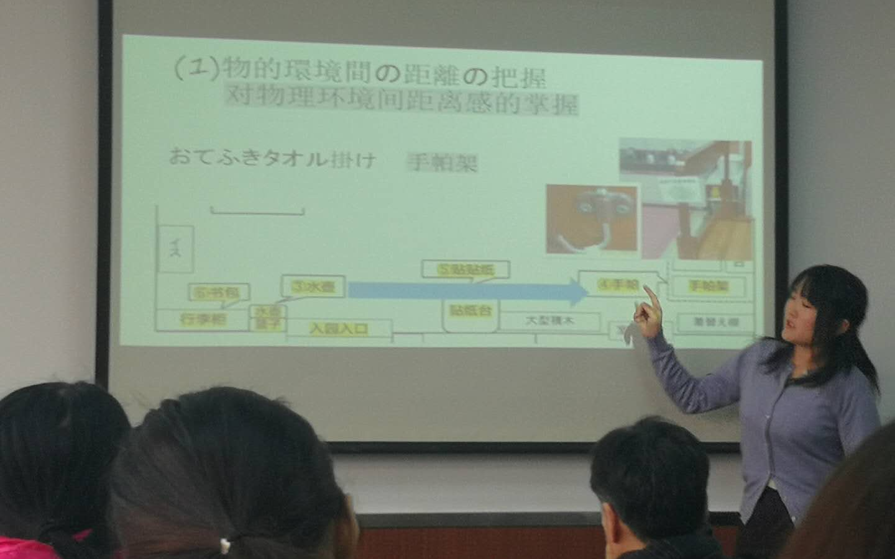
日方博士研究生淀澤真帆作主题报告
中方硕士研究生宋佳从儿童视角出发，从认知、情感、行为意向三个维度对独生和非独生幼儿对“二宝”的态度进行研究，发现头胎儿童对二孩的态度较独生子女更为积极，对影响二宝态度的相关因素展开了讨论。
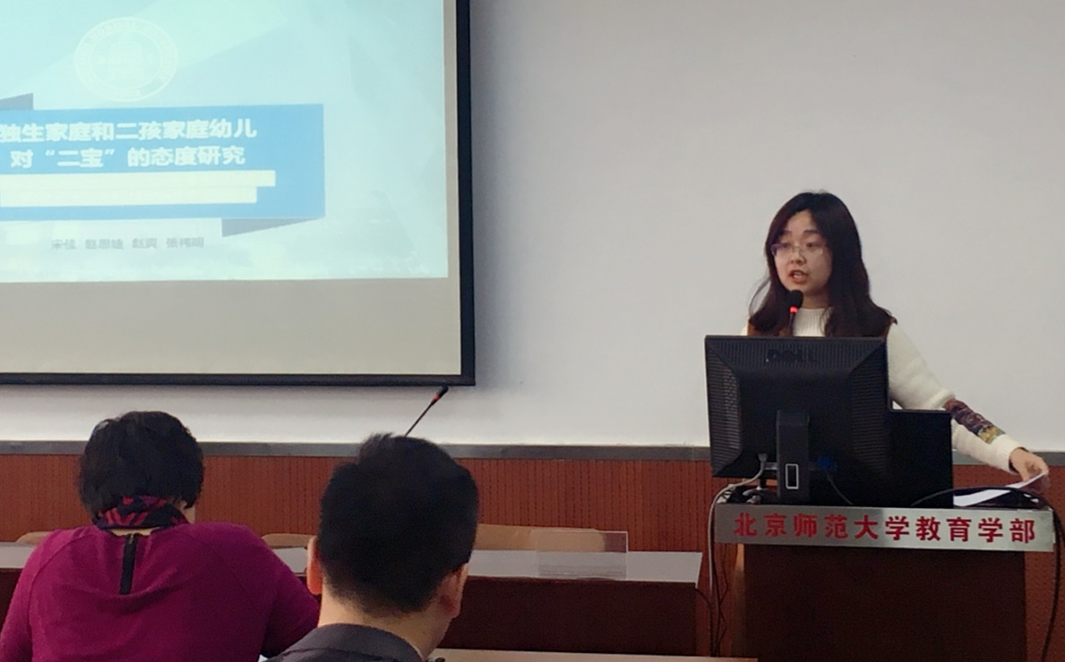
中方硕士研究生宋佳做主题报告
日方博士生周艳芳聚焦数字化时代下对儿童发展的冲击，分析了日本儿童媒介接触的现状，从儿童媒介接触时间、内容、母亲媒介接触等方面展开讨论，并探索了儿童媒介接触对其学校适应性的影响。
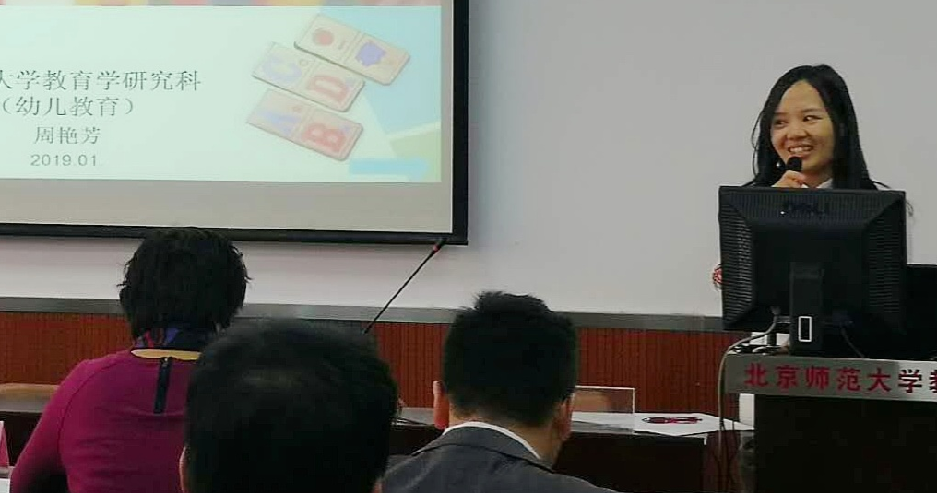
日方博士研究生周艳芳做主题报告
日方博士研究生陈林奇从教师对攻击性行为的干预这一视角着手，探索并建构了日本幼儿教师对幼儿同伴冲突的干预的过程模型。
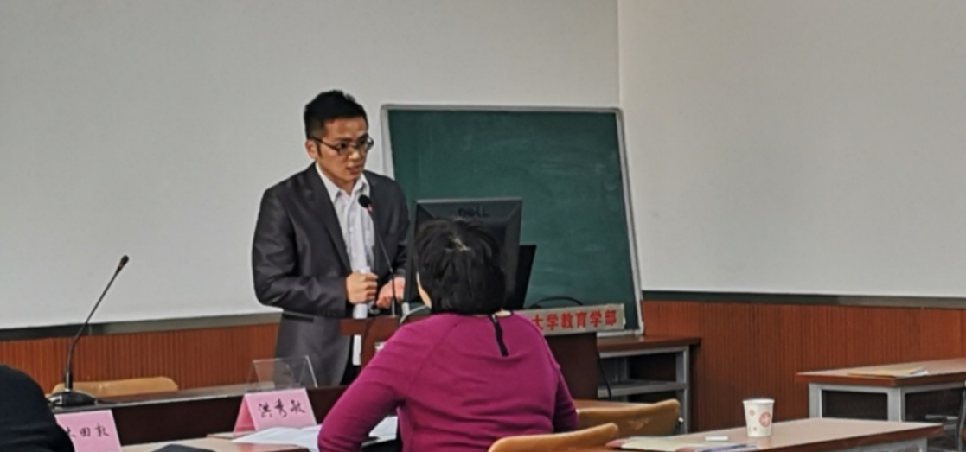
日方博士生陈林奇做主题报告
中方硕士研究生叶品对中日韩三国父母育儿压力、社会支持与家庭幸福感的比较进行了汇报。发现三国样本父母得到的社会支持存在显著差异，能够感知到不同程度与类型的育儿压力、且幸福感在其中可起到调节作用。这也启发中日两国在低生育率时代中对儿童父母的关注以及加大对家庭教育支持的必要性。
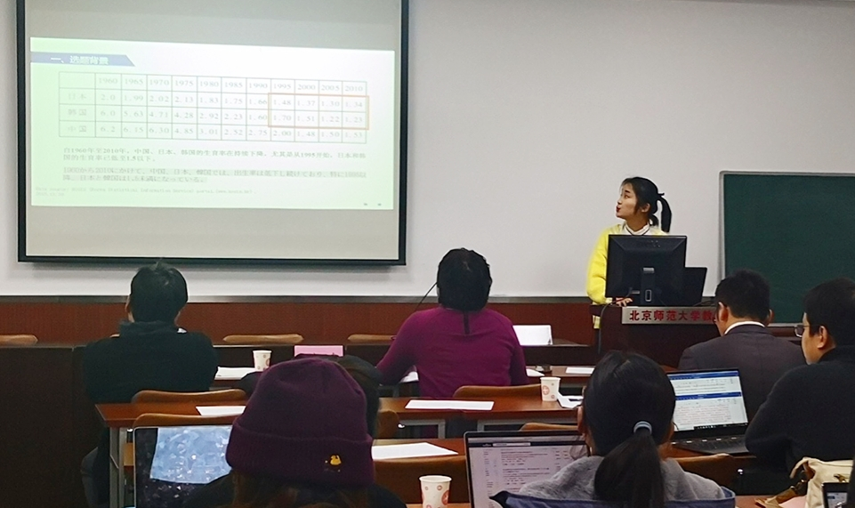
中方硕士研究生叶品做主题报告
会议最后，双方代表互赠纪念品，合影留念。双方一致希望在未来能够加强专业合作与交流。
本次中日学前教育研究生论坛在参会众嘉宾的热烈掌声中落下帷幕，取得了圆满成功。
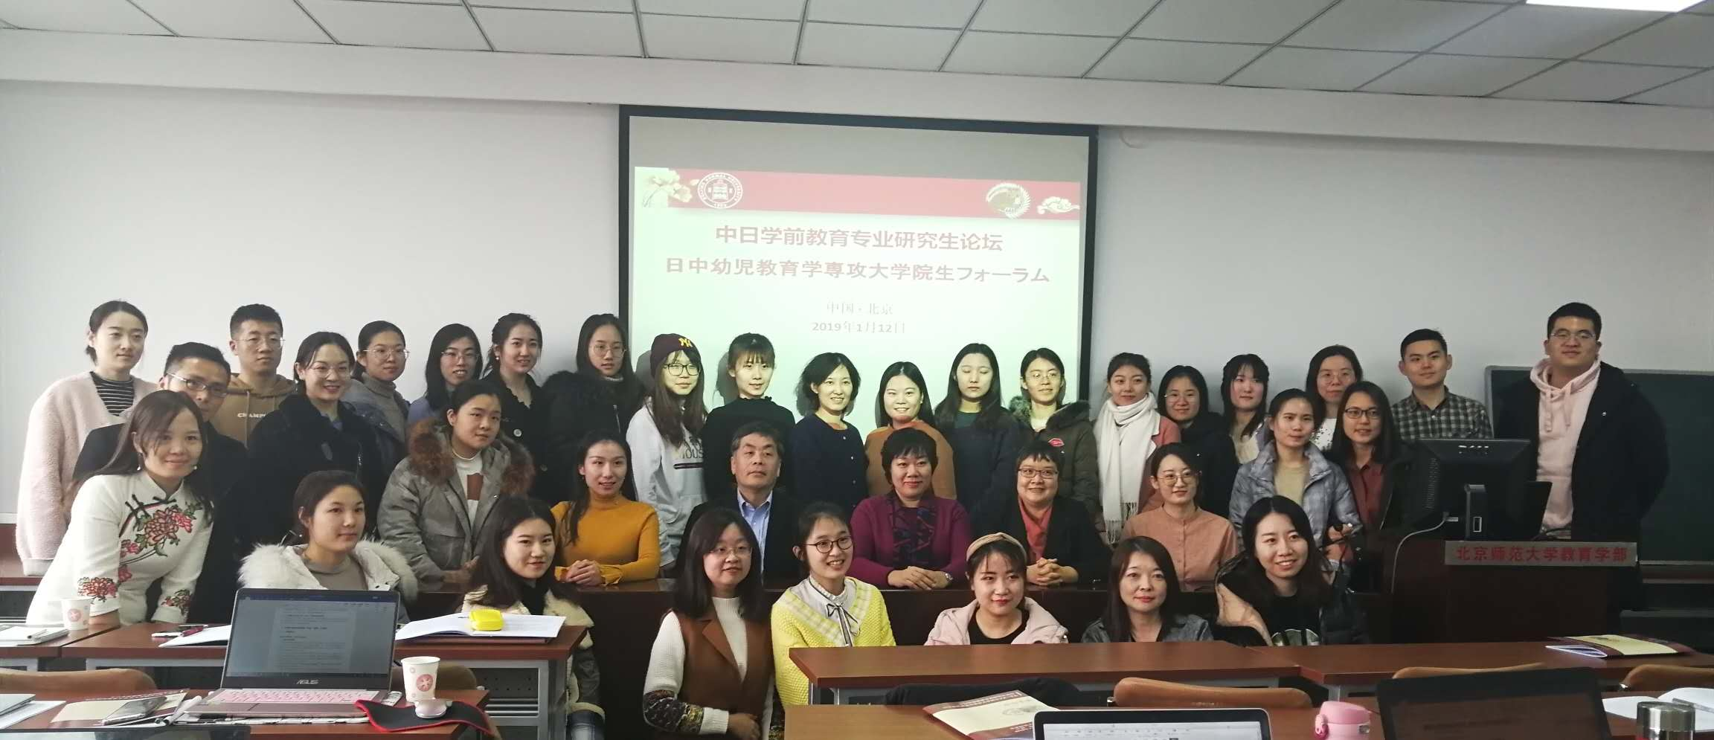
中日双方参会嘉宾合影
撰稿/王诗棋、陈淳琳
摄影/刘锦钰、王诗棋、曾心怡
2019年1月13日

